Лабораторная работа №9. Программирование цикла. Обработка

Дисциплина: Архитектура ЭВМ

Плескачева Елизавета Андреевна

Содержание

# 1 Цель работы

Приобретение навыков написания программ с использованием циклов и обработка аргументов коммандной строки.

# 2 Выполнение лабораторной работы

## 2.1 Реализация циклов

Создадим каталог для выполнения лабораторной, перейдем в него

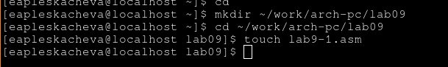

Рис. 1: Создание папки и файла

введем листинг 9.1 в файл

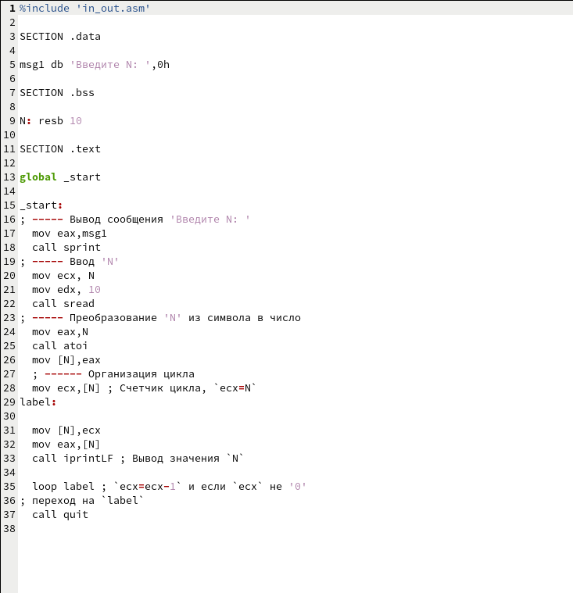

Рис. 2: Листинг 9.1 в lab9-1.asm

Скомпилируем и запустим код. Проверим его.

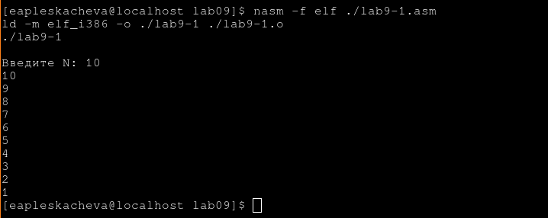

Рис. 3: Компиляция и запуск lab9-1

Программа выводит числа от 10 до 1

Добавим строчку sub ecx, 1 в программу

Рис. 4: Добавление строчки

Рис. 4: Добавление строчки

Скомпилируем и запустим.

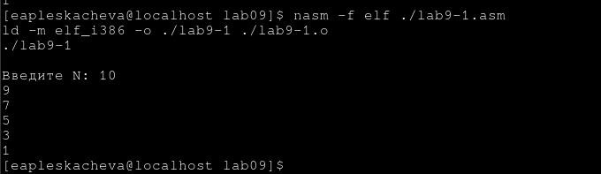

Рис. 5: Измененный вывод программы

Теперь программа выводит числа 9 7 5 3 1

ЧТо бы программа работала как раньше, но начинала с 9, обернем код в push pop

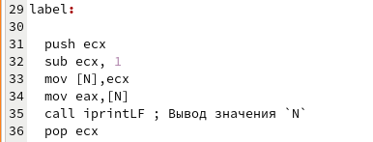

Рис. 6: Изменение кода lab9-1.asm

Скомпилируем и запустим

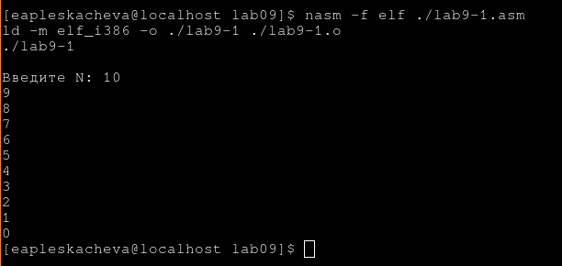

Рис. 7: Вывод измененной програмы

Теперь программа выводит числа от 9 до 0

## 2.2 Обработка аргументов коммандной строки

Введем в lab9-2.asm листинг 9.2

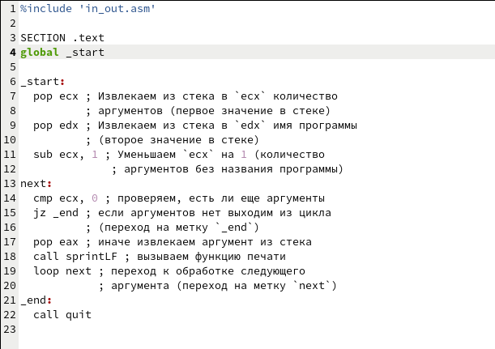

Рис. 8: Текст в lab9-2.asm

Скомпилируем и запустим програму указав аргументы

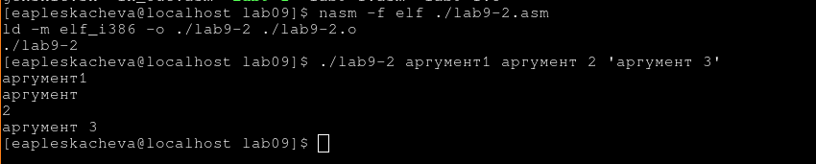

Рис. 9: Запуск lab9-2 с аргументами

Программа Выводит аргументы последовательно на экран. Программа выводит 4 аргумента

### 2.2.1 Выведение суммы аргументов

Введем код из листинга 9.3 в lab9-3, скомпилируем и запустим его

Введем аргументы 12 13 7 10 5

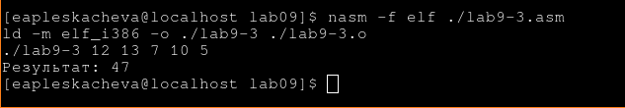

Рис. 10: Запуск кода lab9-3

Программа вывела сумму аргументов - 47

### 2.2.2 Выведение произведения аргументов

Изменим программу lab9-3.asm так, что бы она умножала аргументы. Сохраним измененную прогармму в lab9-3-mult.asm

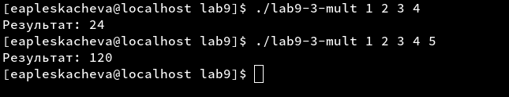

Рис. 11: Измененная часть программы

Скомпилируем и запустим программу, проверим ее на несокльких аргументах

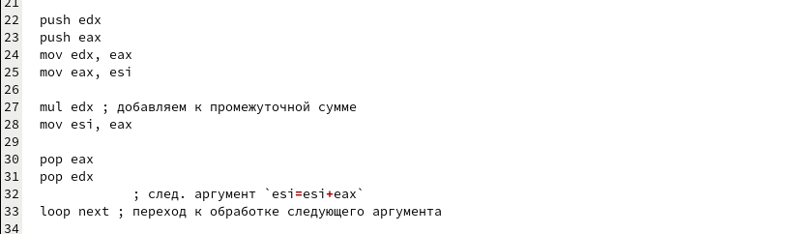

Рис. 12: Запуск кода lab9-3-mult

Программа выводит правильный результат

# 3 Задания для самостоятельной работы

Мой вариант - 2, поэтому пишем программу, которая выводит сумму результатов функции f(x) = 3x - 1

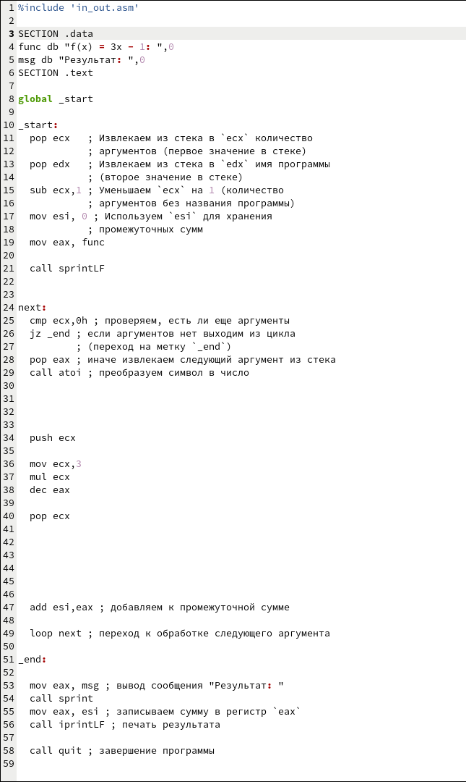

Рис. 13: Программа выводящая сумму результатов функций

Запустим программу и проверим ее на аргументах 1 2 3 4

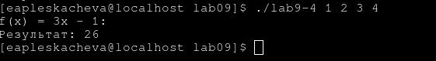

Рис. 14: Вывод программы lab9-4

Результат верный

# 4 Выводы

Мы приобрели навыки написания программ с использованием циклов и научились обрабатывать агументы коммандной строки.